令和2年度

放課後児童クラブ（学童保育）利用のしおり

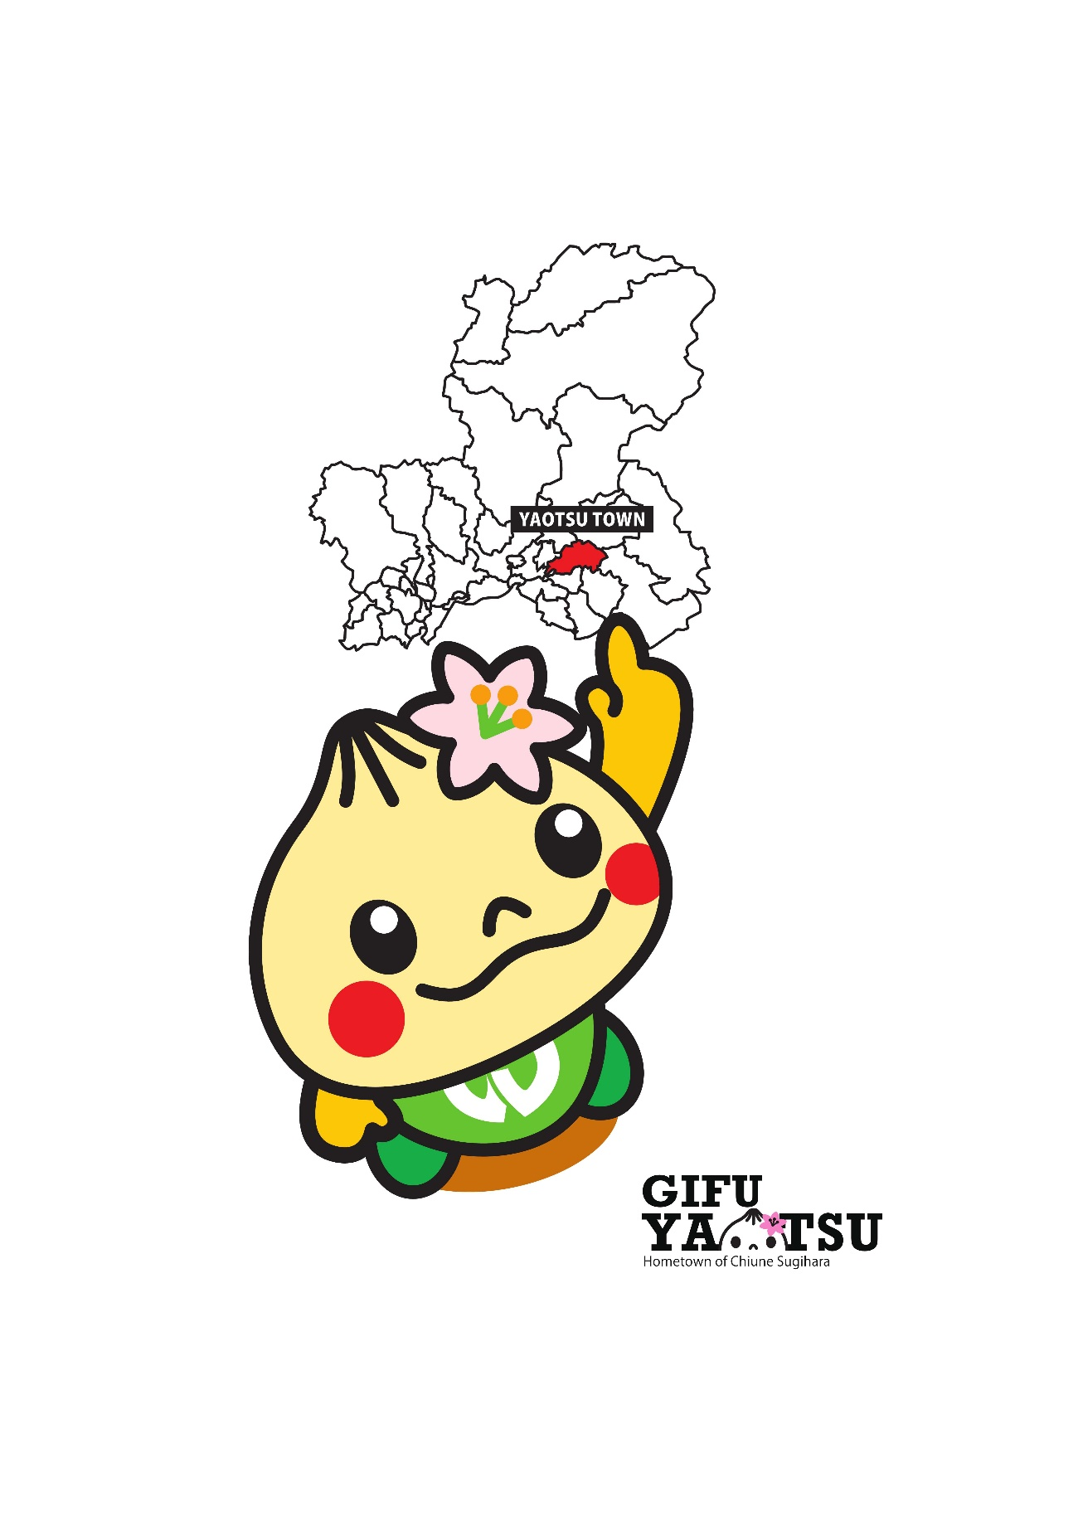

○目次

１ 放課後児童クラブ（放課後児童健全育成事業）とは・・・・・・・・・１
２ 放課後児童クラブの概要・・・・・・・・・・・・・・・・・・・・・２
３ クラブでの1日・・・・・・・・・・・・・・・・・・・・・・・・・３
４ 健康安全管理・・・・・・・・・・・・・・・・・・・・・・・・・・４
５ 保護者のみなさんへのお願い・・・・・・・・・・・・・・・・・・・・５
６ 利用料等・・・・・・・・・・・・・・・・・・・・・・・・・・・・６

１ 放課後児童クラブ（放課後児童健全育成事業）とは
（１）児童クラブの役割
放課後児童クラブは、保護者が労働等により昼間家庭にいない小学校等に通う子どもたちに、遊びや生活の場を与えて、健全な育成を図るところです。（児童福祉法に定める事業）
（２）入所基準（昼間家庭にいない場合）
小学校に就学している１年生から６年生の児童で、放課後および学校休業日（長期休業）に次のいずれかに該当する家庭で、保育が１ヶ月に１５日以上欠ける家庭の児童。
ただし、町長が特別な理由があるとして認めた児童はこの限りでない。
- 児童の保護者が常時家庭外で労働をしている。
- 出産前後や、病気等の状態である。
- 長期にわたり疾病の状態にある、または心身に障害を有する同居の親族を常に介護している。
④ 自営業を営む家庭で、労働場所が居宅地と離れて労働している。
※②～③の場合は、入所期間が限定されることがあります。
※上記①～④以外に特別の事情がある場合は、ご相談ください。
（３）運営方針
八百津町の放課後児童クラブは、家庭的な雰囲気の中で喜びも苦しみも
”ともに考え、ともに学び、ともに歩む”
をモットーに保護者および支援員が一丸となって児童の健全育成を目指し
ています。

２ 放課後児童クラブの概要
（１）児童クラブの状況
実 施 場 所 | 連 絡 先 | 開 設 時 間
八百津放課後児童クラブ  福祉センター(夢広場ゆうゆう）２階 児童クラブ室  八百津町八百津3836-3  【利用定員：６０名】 | 【電話】  080-4128-6089  【メール】  y-gakudou  @docomo.ne.jp | 【放課後】※平日のみ  時間：午後２時～午後６時  【長期休業】※平日のみ  時間：午前８時～午後６時  【土曜日】※第２・第４のみ  時間：午前８時～午後６時  （第1・第3土曜日、日曜日、祝祭日、年末年始等除く）  ※土曜日は、利用者がある場合のみ実施します。  ※土曜日に利用できる児童は通年利用者のみです。  ※土曜日は、和知学童保育施設のみ開所します。  ※土曜日は、八百津・錦津の児童クラブ利用者（通年利用者のみ）も利用できます。ただし、八百津・錦津の児童クラブは開所しません。
錦津放課後児童クラブ  錦津公民館（錦津小学校西隣）  ２階 学童保育室  八百津町伊岐津志1801-2  【利用定員：４０名】 | 【電話】  080-4084-7637  【メール】  n-gakudou  @docomo.ne.jp
和知放課後児童クラブ  和知学童保育施設（和知小学校敷地内）  八百津町和知1227  【利用定員：６０名】 | 【電話】  080-3537-0569  【メール】  wachi.jido-club  @docomo.ne.jp
久田見児童クラブ  久田見農村環境改善センター（久田見出張所敷地内）  八百津町久田見2745-2  【利用定員：２０名】 |  | 【春・夏休み中の平日のみ開設】  時間：午前８時～午後６時  ※土曜日、日曜日、祝祭日等は開設しません。  ※※春休みは（令和２年４月１日から開始）
３ クラブでの１日
○放課後
時 間 | 内 容
１４：３０  １５：００  １７：００  １８：００ | 小学校から入室、健康状態の確認、持ち物の片づけ、宿題、自由遊び  おやつ、掃除、自由遊び  道具の片づけ、退室準備、順次退室（児童の様子を伝達）  閉所
○長期休業
時 間 | 内 容
８：００  ９：００  １２：００  １５：００  １７：００  １８：００ | 自宅から入室、健康状態の確認、持ち物の片づけ  出席、宿題、集団および自由遊び  昼食（休憩）、昼食後は集団および自由遊び  おやつ、掃除、自由遊び  道具の片づけ、帰宅準備、順次帰宅（児童の様子を伝達）  閉所
※この日程は、一般的な例であり学校の行事や短縮授業等によって変更がありますので、ご了承ください。
※各児童クラブでは、特に施設での活動が長くなる長期休業（夏休み等）において、行事を企画することもあります。また、内容によっては、利用料と別で自己負担金（材料費等）をお願いすることもあります。
（参考事例：料理・おやつ作りなど、児童本人にかかる食材料費等）
詳しくは、各児童クラブにお尋ねください。
４ 健康安全管理
（１）発熱、けが等
①児童クラブで発熱、けが等をした場合、保護者に連絡することがあります。
②急を要する場合は、保護者の到着を待たずに医療機関へ行くことがあります。
③児童クラブの管理下での児童が不測の事故などに備えて「スポーツ保険」に加入しています。
（参考）令和元年度：１人あたり約８００円／年（年会費で徴収）
（２）避難訓練
自然災害等の非常事態に備え、毎年、避難訓練等を行います。
（３）微小粒子状物資（PM2.5）注意喚起情報が発表された場合
「PM2.5の注意報」が発表された場合は、できるだけ屋外での活動を控えるとともに、室内の換気や窓の開閉を必要最小限にし、体調にも注意するよう心がけます。
（４）暴風警報/大雨洪水警報等の発表
①学校登校前に警報が発表された場合
警 報 の 状 況 | 放 課 後 | 長 期 休 業
午前６時３０分までに解除 | 開 所 | 開 所
午前９時３０分までに解除 |  | 午前７時３０分以降に解除された場合  休 所
午前１１時までに解除
午前１１時以降も継続 | 臨 時 休 所

②学校登校後や学校休業日に警報が発表された場合
警 報 の 状 況 | 放 課 後 | 長 期 休 業
下校と判断された場合 | 臨 時 休 所 | ―
児童クラブ入室後 | 開 所 | 開 所
※基本的には、警報発表により学校が休業となれば臨時休所となります。
※帰宅困難と判断した場合は、閉所時間まで館内の安全な場所で待機とします。
※警報が発表された場合は、防災行政無線等で連絡を行う予定ですが、状況により放送等で即時の連絡が困難となる場合があるため、各自でも天気予報（警報発表の状況）を確認するなどして注意をお願いします。
（５）学校閉鎖および学級閉鎖
区 分 | 学 校 閉 鎖 | 学 級 閉 鎖
閉鎖当日(早帰り) | 開 所 | 開 所
閉鎖期間中 | 休 所 | 開 所
※二次感染予防対策として、学校閉鎖や学級閉鎖を実施している学校の児童は、
自宅待機となっていますので、健康でも児童クラブの利用はできません。
＜インフルエンザ等感染症による学校・学級閉鎖の場合＞
・学校閉鎖している学校の児童および学級閉鎖している学級（学年）の児童は、たとえ健康な場合であっても、学校・学級（学年）閉鎖期間中は児童クラブの利用はできません。
・また、風邪やとびひ等の感染の恐れがある症状が出ましたら、他の児童へ の影響や感染拡大を防ぐことも考慮し、自主的にお休みいただきますようご協力をお願いいたします。
※放課後と同様に長期休業の場合も、感染症予防の立場から休所する場合があります。
５ 保護者のみなさんへのお願い
（１）入室・退室時の注意
①欠席する場合は、必ず児童クラブへ連絡してください。
※開所時間外の連絡による応対はできません。
放課後利用の場合：早めに連絡をしてください。
長期休業利用の場合：朝８時頃までにご連絡ください。
②危険防止のため、児童の送迎は保護者の責任でお願いおたします。
※普段と違う方が送迎される場合は、事前に児童クラブに連絡してください。
③車での送迎は交通ルールを守り、付近にお住いの方に迷惑をかけないようにしてください。
④入室・退室時は、必ず支援員に声をかけてください。（保護者等送迎の場合）
⑤午後６時までに退室できるよう、お迎えをお願いいたします。
⑥お仕事などに支障のない範囲で、早めのお迎えをお願いします。
※必要のない状況での長時間の利用はご遠慮ください。
（２）途中入所・途中退所する場合
①途中入所をされる場合は、入所希望日の前月１５日までに利用申込書および父・母の就労証明書、その他必要な添付書類を利用希望の児童クラブまで提出してください。
※急を要する場合は、役場健康福祉課 子育支援係までご相談ください。
②途中退所をされる場合は、利用変更等申請書をあらかじめ利用中の児童クラブへ提出してください。
（３）利用形態を変更する場合
①長期のみの利用から通年利用に変更するなど、利用形態を変更される場合は、変更を希望する月の前月１５日までに利用変更等申請書を利用中の児童クラブへ提出してください。
（４）家庭と児童クラブとの連絡
①児童クラブからの連絡は、「出席予定表」などでお知らせします。
②家庭事情（住所、勤務先、勤務時間、連絡先など）に変更が生じた場合は、早 急に児童クラブへ連絡してください。
③児童クラブでの子どもの様子などをお知らせするため、個人面談を行うことがありますので、ご協力をお願いいたします。
（５）保健衛生
①朝食は必ず食べさせてください。
②児童の健康状態に十分注意して、入室の可否は保護者で責任をもって判断してください。
③児童が伝染性疾患などになった、または恐れのある場合は、早急に児童クラブに連絡し、医師の許可があるまで児童クラブはお休みしてください。
（６）持ち物
・室内用上靴など
※服および持ち物、履き物には必ず名前を書き、わかりやすくしてください。
※長期休業利用の場合は、弁当・水筒・学習用具・上靴等を持参してください。
（７）その他
①おもちゃやお菓子、貴重品等は持たせないようにしてください。
②前夜に発熱や下痢などの症状があったり、家族が伝染性の病気にかかった場合は、必ず児童クラブに連絡してください。

６ 利用料等
（1）利用料金（おやつ代含む）
①年会費（保険代含む）
１人：１，５００円／年
※年会費は一度も利用しなくても返還いたしません。
※利用申込みをされた場合は、保険の関係上、納付期限までに年会費を納付してください。
※納付期限までに年会費を納付いただけない場合は、児童クラブの利用はできません。
※長期休業のみ利用の場合でも、納付期限までに納付してください。
②通年利用の場合（第２・第４土曜日利用、長期休業利用含む）
１人：６，０００円／月（定額）
③長期休業のみ利用の場合（八百津・錦津・和知）
春休み：学期末（３月）２，０００円
学期始（４月）２，０００円
夏休み：７月 ３，０００円
８月 ７，０００円
冬休み：２，０００円
- 長期休業のみ利用の場合（久田見）※春休み・夏休みのみ実施
春休み：学期末（３月）１，５００円（令和２年３月３１日まで利用不可）
学期始（４月）１，５００円（令和２年４月１日から開始）
夏休み：７月 ２，５００円
８月 ６，５００円
- 一時利用の場合
放 課 後：６００円／日
長期休業：６００円／日（正午をまたがない場合）
８００円／日（正午をまたぐ場合）
（2）納付方法
①口座振替（通年利用・長期休業利用の方）
※年会費および利用料の納付は、口座振替を推進しています。
※通年利用、長期休業のみの利用を問わず、利用決定後、４月１０日（金）までに口座のある指定金融機関等にて手続きをお願いします。
※口座振替依頼書は、各学童保育室（施設）または役場健康福祉課（保健センター内）、町民課、各出張所、町内指定金融機関にもあります。

【指定金融機関】
十六銀行、東濃信用金庫、めぐみの農協、大垣共立銀行、ゆうちょ銀行

②納付書での払込み（一時利用の方）
※納付書を郵送にてお送りさせていただきますので、役場出納室または役場各出張所、上記指定金融機関でお支払いください。
※コンビニエンスストアでのお支払いはできません。

お支払いいただけない場合は、以降の利用をお断りします。

メ モ
